ДОНЕЦКИЙ НАЦИОНАЛЬНЫЙ ТЕХНИЧЕСКИЙ УНИВЕРСИТЕТ

Кафедра ПИ

Факультет КНТ

Лабораторная работа №5

Тема: «Написание скриптов на языке командного интерпретатора Shell в ОС Linux»

Выполнил

ст. гр. ПИ-18Б

Моргунов А.Г.

Проверил:

асс. каф. ПИ

________________

асс. каф. ПИ

________________

Донецк – 2020

Разработать программу-скрипт средствами Shell. Программа должна запускаться в следующем формате: *script.sh Time NumItem ItemFile*, где

*Time* – длительность промежутка времени;

*NumItem –* количество пунктов меню;

*ItemFile* – текстовый файл с наименованием пунктов меню.

Скрипт должен выполнять следующие действия:

1. При запуске контролировать наличие необходимых параметров и при необходимости выдавать сообщение об ошибке.

2. Выводить сообщение-подсказку о выполняемом задании.

3. Формировать меню с требуемым количеством пунктов. Информация о названии пунктов берется из текстового конфигурационного файла.

4. Реализовывать выполнение пунктов меню в соответствии с индивидуальным заданием.

5. Для периодических действий период повтора брать из параметра Time.

6. Результаты выполнения должны выводится на экран в формате:

--------------------------Дата---Время-------------------------

Результаты

---------------------------------------------------------------------

7. Предусмотреть выход из скрипта по заданному условию и возврат в главное меню программы.

8. При необходимости параметры работы скрипта могут вводится в диалоговом режиме.

9. Все действия, производимые скриптом фиксировать в файле журнала.

Задания к лабораторной работе

Вариант 1

Пусть в указанном каталоге появляются файлы-письма, которые имеют такой формат:

From aaaaa@mail.com

To: bbbb@mail.com

Subject:ccccccccc

Message text

Формировать на экране отчет в виде:

Дата, время, от кого, кому, размер

Содержимое писем разбрасывать в каталоги, названия которых совпадают с именем получателя.

Выход при появлении письма с темой «stop».

Обеспечить возможность просмотра отчета, сформированного в предыдущем задании и удаления информации об указанных письмах.

Демонстрация работы программы

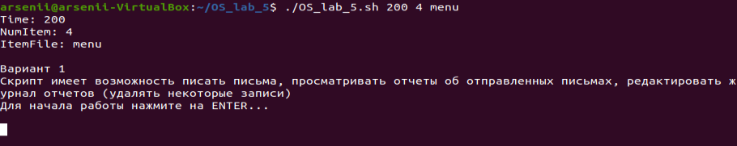

Рисунок 1.1 – Вызов программы из консоли

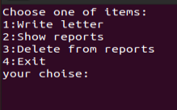

Рисунок 1.2 – Меню программы

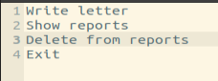

Рисунок 1.3 – Содержание файла с меню программы

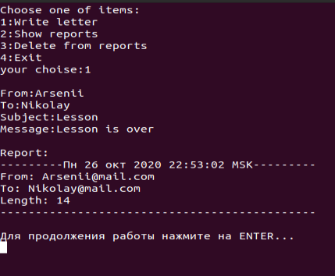

Рисунок 1.4 – Создание нового письма и отчет о нем

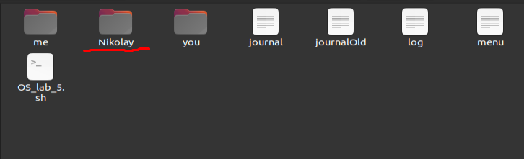

Рисунок 1.5 – Созданная папка для получателя «Nikolay»

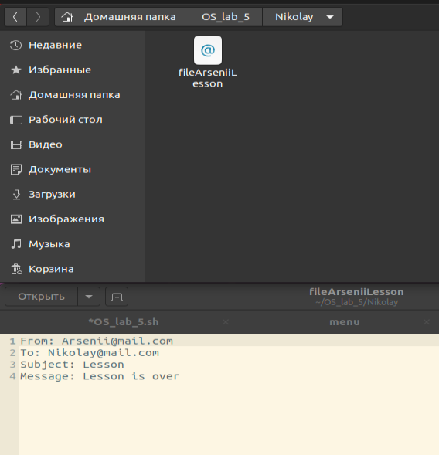

Рисунок 1.6 – Файл-письмо и его содержание

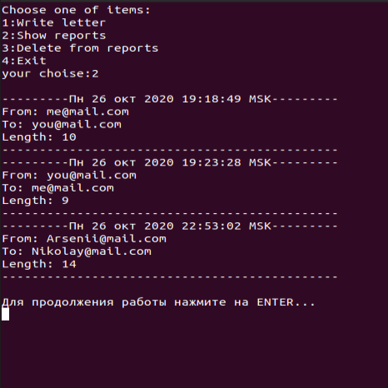

Рисунок 1.7 – Просмотр отчетов об отправленных письмах

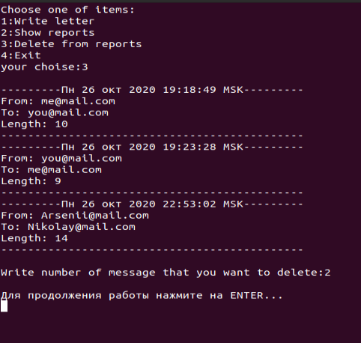

Рисунок 1.8 – Меню удаления отчета о письме

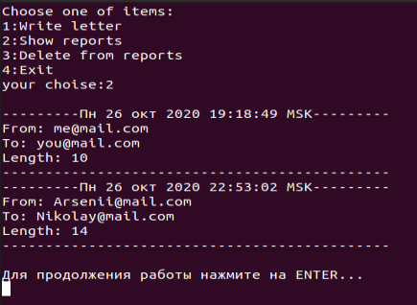

Рисунок 1.9 – Просмотр отчетов после удаления

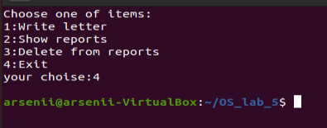

Рисунок 1.10 – Выход из программы с помощью меню

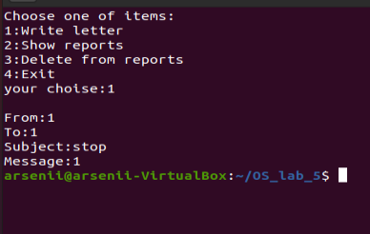

Рисунок 1.11 – Выход из программы с помощью письма с темой «stop»

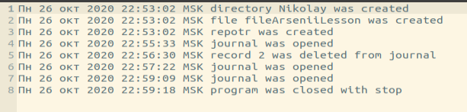

Рисунок 1.12 – Содержание файла «log»

**Листинг программы**

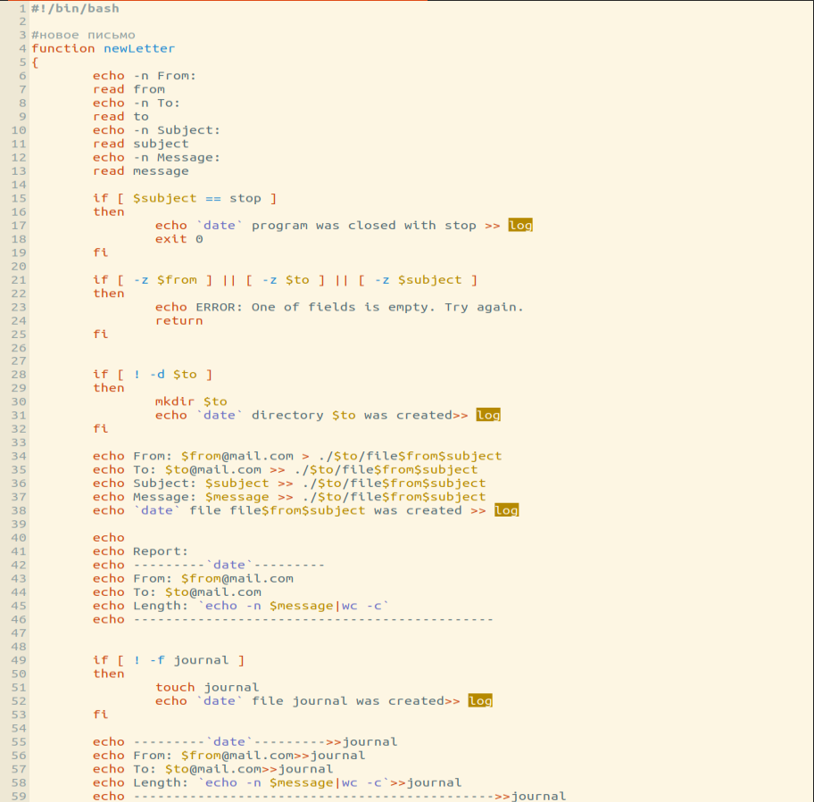

Рисунок 1.13 – Листинг программы

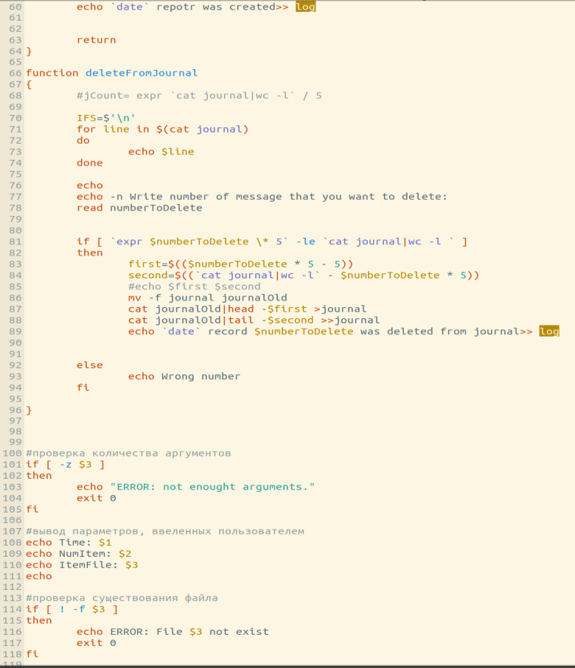

Рисунок 1.14 – Листинг программы

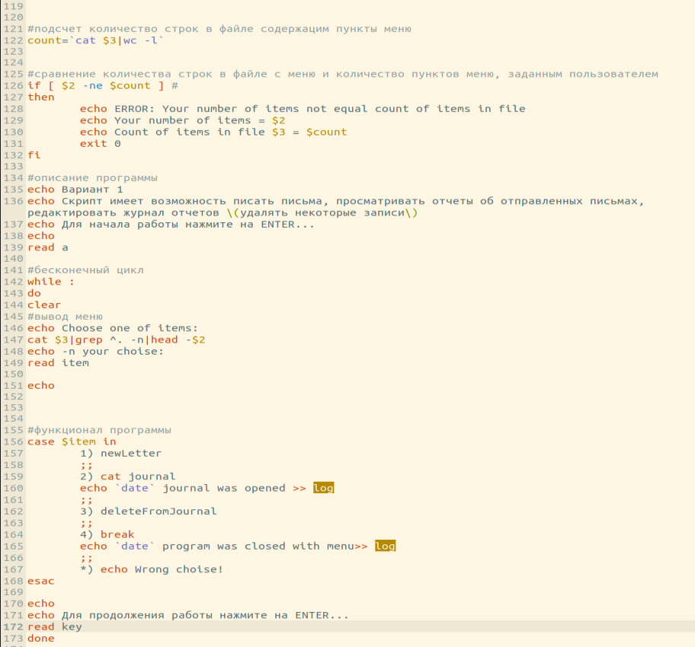

Рисунок 1.15 – Листинг программы